Saison 2019/ 2021

Die JFG Fränkische Schweiz besteht aus den Vereinen, FC Wichsenstein und den SV Gößweinstein. Seit der Spielzeit 2012/ 2013 kam noch die SpVgg Neidek Muggendorf hinzu. In dieser Saison spielt die B-Jugend in der Kreisgruppe 2, Erlangen/ Pegnitzgrund.

Ansprechpartner: Wolfgang Hereth, Tel.: 09242 860

Trainingszeiten:﻿

Die Saison 2019/2021 wurde wegen der Coovid19-Pandemie vorzeitig abgebrochen.

2.6.2019, 10.30 Uhr
Sportanlage Bieberbach
JFG - BSC Erlangen

2:5

26.5.2019, 10.30 Uhr
Sportanlage Hallerndorf
(SG) DJK Eggolsheim - JFG

9:0

26.05.2019: (SG) DJK Eggolsheim - JFG 9:0
17.05.2019: JFG - (SG) ASV Weisendorf II 1:0
10.05.2019: JFG - TSV Frauenaurach 5:1
27.04.2019: JFG - Jahn Forchheim 1:1
09.04.2019: (SG) Heroldsbach/Th. II - 1:1
22.03.2019: JFG - ASV Herzogenaurach 5:2
11.11.2018: ASV Weisendorf II - JFG 1:3
04.11.2018: TSV Frauenaurach - JFG 0:0
26.10.2018: JFG - SC Uttenreuth II 2:2
20.10.2018: (SG) Jahn Forchheim - JFG 6:1
07.10.2018: Baierdorfer SV II - JFG 2:0
28.09.2018: JFG - (SG) SpVgg Heroldsbach II 1:3
21.09.2018: ASV Herzogenaurach - JFG 6:1

Saison 2017/ 2018
2.6.2018, 13.00 Uhr
Sportanlage Rückersdorf
(SG) TSV Behringersdorf - JFG
-:-

11.05.2018: JFG - SK Lauf III 3:2
04.05.2018: JFG - (SG) FC Stöckach 10:3
29.04.2018: (SG) SC Egloffstein - JFG 0:7
14.04.2018: (SG) SpVgg Diepersdorf - JFG 8:3
11.04.2018: JFG - (SG) FC Leutenbach 2:5
07.04.2018: SC Uttenreuth II - JFG 2:5
27.10.2017: JFG - (SG) TSV Behringersdorf 1:6
22.10.2017: SpVgg Reuth - JFG 12:0
01.11.2017: JFG - (SG) SpVgg Diepersdorf -:-
13.10.2017: JFG - BSC Erlangen II 8:1
07.10.2017: (SG) FC Stöckach - JFG 7:3
29.09.2017: JFG - (SG) SC Egloffstein 3:2
24.09.2017: SK Lauf III - JFG 6:2

Saison 2016/ 2017

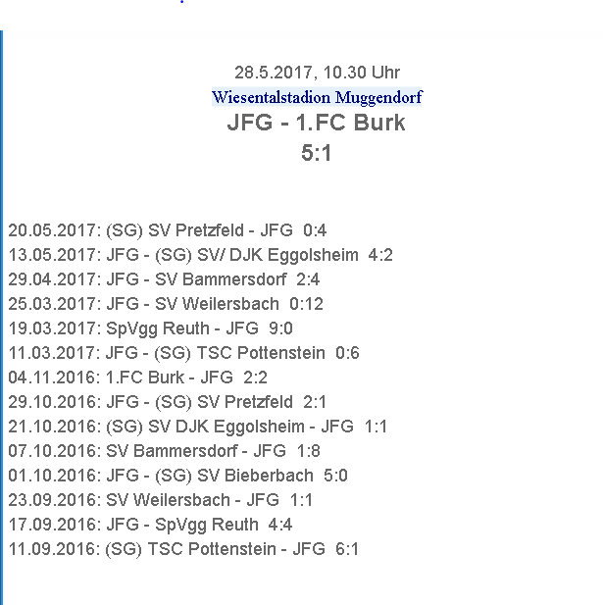
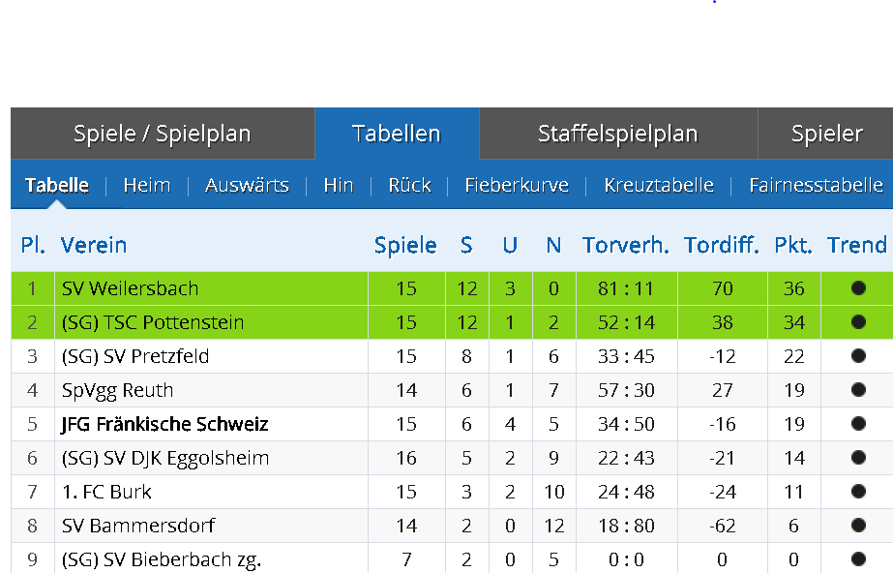
-------------------------------------------------------------------------------------------------------------------
In der Spielzeit 2015/ 2016 bestritt die B-Jugend nur 2 Spiele. Danach wurde die Mannschaft wegen Personalmangels zurückgezogen.
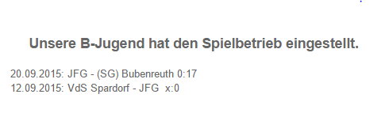
------------------------------------------------------------------------------------------------------------------
Abschlußtabelle der Kreisklasse, Saison 2014/ 2015

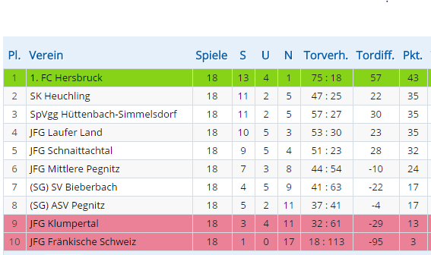
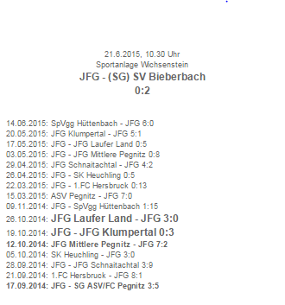
Ergebnisse und Tabelle, Saison 2013/ 2014

01.06.2014: SV Neuhaus/Rothenbr. - JFG 5:3
21.05.2014: JFG - 1.FC Röthenbach 1:6
18.05.2014: JFG - SK Heuchling 5:2
04.05.2014: JFG - JFG Schnaittachtal 5:2
13.04.2014: JFG - JFG Mittlere Pegnitz 0:5
05.04.2014: SG Biebb./Bär./Mo. - JFG 3:1
28.03.2014: JFG - JFG Engeltal 3:3
21.03.2014: JFG Klumpertal- JFG 2:5
-------------------------------------------------------------------
17.11.2013: 1.FC Röthenbach - JFG 5:0
10.11.2013: SK Heuchling - JFG 0:6
27.10.2013: JFG Schnaittachtal - JFG 2:2
13.10.2013: JFG Mittlere Pegnitz - JFG 2:2
06.10.2013: JFG - SG Biebb./Bär./Mo. 2:4
27.09.2013: SG Henfenfeld/ Engelt. - JFG 2:1
22.09.2013: JFG - JFG Klumpertal 4:2
15.09.2013: FC Eschenau - JFG 4:5

